Giotto

Nom: *Giotto di Bondone*



Nationalité: Italien



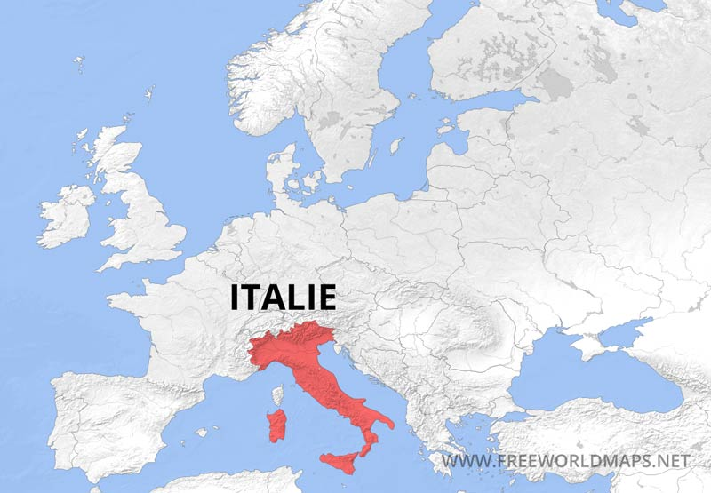

Période de temps: 1266/1267 - 1337

Découverte, œuvre: En son honneur, on a envoyé une sonde spatiale sur la comète de Halley.